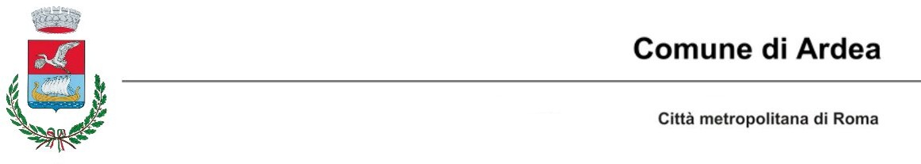

DICHIARAZIONE SOSTITUTIVA DI ATTO DI NOTORIETA’
PER RITIRO CONCESSIONE
(art. 47 D.P.R. n .445 del 28 dicembre 2000)

Il/La sottoscritto/a _______________________________________________________________
Nato/a il _________________________a ____________________________________________
Residente a __________________________________________________________________ in Via/Piazza__________________________________________________ n°_______ in qualità di (1)_________________________________________________________________________
Consapevole delle sanzioni penali, nel caso di dichiarazioni non veritiere e falsità negli atti, richiamate dall’art. 76 del D.P.R n° 445 del 28/12/2000

DICHIARA

Con riferimento all’istanza assunta al protocollo dell’Ufficio Condono Edilizio al Numero____________________ in data ____________________________________________
- di essere (1) __________________________________________________________________
dell’immobile di cui alla richiesta di concessione o autorizzazione edilizia in sanatoria;
- di non essere indagato, né di essere condannato per il reato di cui all’art. 416 bis del codice di procedura penale, o per reati di riciclaggio di denaro (art. 648 bis) o impiego di denaro di provenienza illecita (art. 648 ter);
- di essere informato, ai sensi e per effetti di cui all’art. 13 del D.Lgs del 30/06/2003 n° 196, che i dati sopra riportati sono prescritti dalle disposizioni vigenti ai fini del procedimento per il quale sono richiesti e verranno utilizzati esclusivamente per tale scopo.
La presente dichiarazione non necessita dell’autocertificazione della firma e sostituisce a tutti gli effetti le normali certificazioni richieste o destinate ad una pubblica amministrazione nonché ai gestori di pubblici servizi e ai privati che vi consentano.

_______________ lì, ___/ ___/ ___
Il/La Dichiarante
____________________

Allega, in applicazione dell’art. 38 del D.P.R. n°445 del 28/12/2000, copia del documento di riconoscimento.
Il dichiarante decade dai benefici eventualmente conseguiti al provvedimento emanato sulla base della dichiarazione non veritiera (art. 75 D.P.R. n° 445/2000)
- Proprietario, comproprietario, detentore di altro diritto reale o tecnico incaricato.

